



**Υποστήριξη νησιωτικών και αραιοκατοικημένων περιοχών στη μετάβαση προς μια πιο κυκλική οικονομία**

Άξονας προτεραιότητας – Επενδυτική προτεραιότητα – Ειδικός στόχος 3-1-1

Άξονας προτεραιότητας 3: Προστασία και προώθηση των φυσικών και πολιτισμικών πόρων της Μεσογείου

<https://interreg-med.eu/>

**Κατευθυντήριες γραμμές για τα εργαλεία κυκλικής οικονομίας στον τομέα του τουρισμού**

Παραδοτέο 4.4.1 Δέσμη διάδοσης τεχνογνωσίας έργου INCIRCLE

ΔΕ 4 Μεταβίβαση

Δράση 4.4., Δημιουργία βάσης για νέες συνεργασίες: διάδοση τεχνογνωσίας του INCIRCLE σε νέες περιοχές MED

Υπεύθυνος εταίρος: Υπηρεσία Ενέργειας και Υδάτων

Εμπλεκόμενοι εταίροι: Σχολή Ανωτάτων Σπουδών της Αγίας Άννης (SSSA)

Κατάσταση: rev0

Διανομή (εμπιστευτικό, δημόσιο, κ.λπ.)

**Πίνακας Περιεχομένων**

Βασικές αρχές 3

1. Πλαίσιο μετρήσεων του INCIRCLE 4

1.1 Βασικοί ωφελούμενοι του προτύπου INCIRCLE 5

1.2 Τα τέσσερα είδη κεφαλαίου και οι πέντε αρχές της κυκλικής οικονομίας 7

1.3 Τα τρία επίπεδα ανάλυσης 9

2. Εργαλεία της κυκλικής οικονομίας στον τομέα του τουρισμού 11

2.1 Κατηγορίες τομέων ανάληψης δράσης για την κυκλικότητα 11

2.2 Βασικές ιδιότητες των εργαλείων της κυκλικής οικονομίας στον τομέα του τουρισμού 13

3. Τρόπος χρήσης των εργαλείων κυκλικής οικονομίας στον τομέα του τουρισμού 19

# Βασικές αρχές

**Το παρόν έγγραφο αποτελεί μέρος της δέσμης διάδοσης τεχνογνωσίας του έργου INCIRCLE (Παραδοτέο 4.4.1).**

Το παρόν έγγραφο περιγράφει τα **αποτελέσματα των δραστηριοτήτων που διεξήχθησαν στο πλαίσιο της ΔΕ3 - Δραστηριότητα 3.3.** «*Προώθηση της σύγκρισης και της συγκριτικής αξιολόγησης: ανάπτυξη δεικτών INCIRCLE για την κυκλική οικονομία στον τομέα του τουρισμού*», αναφορικά με την ανάπτυξη δεικτών INCIRCLE για την κυκλική οικονομία στον τομέα του τουρισμού (Παραδοτέο 3.3.1). Σκοπός του εγγράφου είναι να παρουσιάσει μια **ολοκληρωμένη εικόνα του συνόλου των εργαλείων κυκλικής οικονομίας στον τομέα του τουρισμού, όπως έχουν αναπτυχθεί από το Ινστιτούτο Διοίκησης της Σχολής Ανωτάτων Σπουδών της Πίζας** (Εργαστήριο Διαχείρισης Βιωσιμότητας, <https://www.santannapisa.it/en/institute/management/sustainability-management-sum> - *στο εξής SSSUP*), **με βασικό στόχο τη στήριξη της αξιολόγησης κυκλικότητας στον τομέα του τουρισμού και την παροχή χρήσιμων πληροφοριών για τη μετάβαση προς την προσφορά ενός πιο βιώσιμου τουρισμού κυκλικής οικονομίας.**

Τα εργαλεία κυκλικής οικονομίας στον τομέα του τουρισμού είναι εργαλεία διαχείρισης και παρακολούθησης που **στοχεύουν στην αξιολόγηση του αντίκτυπου του τουρισμού**, τόσο σε **επίπεδο προορισμού** (Εργαλείο κυκλικής οικονομίας για τουριστικούς προορισμούς) όσο και στο **επίπεδο του τουριστικού κλάδου** (Εργαλείο κυκλικής οικονομίας για τουριστικούς κλάδους), από την οπτική της κυκλικής οικονομίας (CE).

Τα εργαλεία κυκλικής οικονομίας στον τομέα του τουρισμού **βασίζονται σε υπάρχοντα στοιχεία, τα οποία συγκεντρώθηκαν** μέσω της **ανάλυσης μη δημοσιευμένης και επιστημονικής βιβλιογραφίας.**

Στο πλαίσιο της ανάπτυξης του πίνακα δεικτών του INCIRCLE για την κυκλική οικονομία στον τομέα του τουρισμού, το πρώτο βήμα της ανάλυσης συμπεριέλαβε τον ορισμό του ερευνητικού πλαισίου με βάση το πρότυπο των πέντε κεφαλαίων (five capitals model), καθώς και τον καθορισμό των εμπλεκομένων μερών του τουριστικού τομέα και των αρχών της κυκλικής οικονομίας. Το δεύτερο βήμα ήταν η χαρτογράφηση των δεικτών κυκλικότητας και βιωσιμότητας του τομέα του τουρισμού και η κατηγοριοποίησή τους με βάση το πλαίσιο μετρήσεων INCIRCLE. Τέλος, οι πίνακες κύριων δεικτών επιδόσεων (INCIRCLE CET-KPIs) που αναπτύχθηκαν μετατράπηκαν σε εργαλεία κυκλικής οικονομίας στον τομέα του τουρισμού, με στόχο την περαιτέρω διευκόλυνση της χρήσης τους (εύκολη χρήση, φιλική προς τον χρήστη, με δυνατότητα εφαρμογής σε μεγαλύτερη κλίμακα).

Το έγγραφο αναπτύχθηκε με βάση την έκθεση «***Μετρήσεις στον τομέα του τουρισμού ως βιώσιμου κλάδου της κυκλικής οικονομίας****.* ***Το πρότυπο INCIRCLE***» (η οποία εκπονήθηκε ως συνοδευτικό έγγραφο του Παραδοτέου 3.3.1), και έχει την ακόλουθη δομή:

* Το πρώτο κεφάλαιο περιγράφει το πλαίσιο μετρήσεων του INCIRCLE.
* Το δεύτερο κεφάλαιο εστιάζει στην περιγραφή των εργαλείων της κυκλικής οικονομίας στον τομέα του τουρισμού, όπως αναπτύχθηκαν (διαδικασία ανάπτυξης και βασικές ιδιότητες).
* Το τρίτο και τελευταίο κεφάλαιο αναλύει τη σωστή χρήση των εργαλείων Κυκλικής Οικονομίας που αναπτύχθηκαν στο INCIRCLE.

# 1. Πλαίσιο μετρήσεων του INCIRCLE

Για τους σκοπούς του έργου INCIRCLE, αναπτύχθηκε ένα συγκεκριμένο πλαίσιο μετρήσεων.

Το πλαίσιο μετρήσεων του INCIRCLE βασίζεται στην **αρχή των τεσσάρων κεφαλαίων** (φυσικό, κοινωνικό, δομημένο, ανθρώπινο) και **των τριών επιπέδων** (επίπεδο τουριστικού προορισμού, επίπεδο τουριστικού κλάδου και επίπεδο δικτύωσης, το οποίο συμπεριλαμβάνει τις αλληλεπιδράσεις μεταξύ ενός τουριστικού προορισμού και ενός τουριστικού κλάδου που τροφοδοτούν τη βιωσιμότητα και την κυκλικότητα) (βλ. Εικόνα 1). Επιπλέον, το πλαίσιο συμπεριλαμβάνει και **πέντε αρχές του μοντέλου της κυκλικής οικονομίας** (μείωση, αναγέννηση, επανεξέταση, καινοτομία, επαναξιοποίηση), οι οποίες ταυτόχρονα αποτελούν και τους κανόνες με βάση τους οποίους θα πρέπει να πραγματοποιούνται οι επιλογές σε κάθε επίπεδο, καθώς και τους στόχους που καλείται να επιτύχει ο βιώσιμος τουρισμός με βάση την κυκλική οικονομία. Αυτοί οι στόχοι αποτελούν τη βάση της μετάβασης προς ένα μοντέλο κυκλικής οικονομίας στον τομέα του τουρισμού, ενώ προσφέρουν και ισχυρή στήριξη για τη στρατηγική διαχείριση του τουριστικού προορισμού και των τουριστικών κλάδων.

Το πλαίσιο δεν εξετάζει τη συνεργασία ως αυτόνομη αρχή, καθώς υποστηρίζει την επίτευξη όλων των αρχών της κυκλικής οικονομίας στον τομέα του τουρισμού και εφαρμόζεται οριζόντια σε όλες. Πράγματι, η συνεργασία εκφράζει ένα πυκνό δίκτυο αλληλεπιδράσεων μεταξύ ενός τουριστικού προορισμού και ενός τουριστικού κλάδου, υποστηρίζοντας την κυκλική μετάβαση ολόκληρου του τομέα του τουρισμού. Θα πρέπει να αξιολογείται αναπαριστώντας πλήρως τη δικτύωση μεταξύ αυτών των δύο επιπέδων.

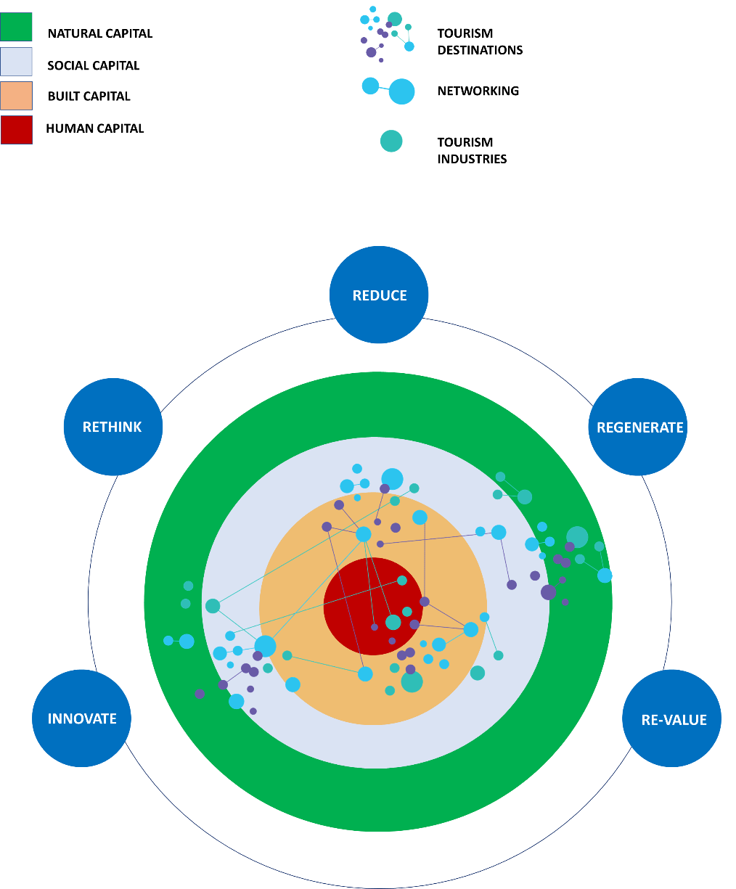

**Εικόνα 1. Πλαίσιο μετρήσεων του INCIRCLE**

***Πηγή: αναπτύχθηκε από τους συντάκτες***

Στις ακόλουθες ενότητες περιγράφεται λεπτομερώς κάθε μέρος του πλαισίου INCIRCLE και των εργαλείων κυκλικής οικονομίας στον τομέα του τουρισμού.

## 1.1 Βασικοί ωφελούμενοι του προτύπου INCIRCLE

Οι βασικοί ωφελούμενοι του προτύπου INCIRCLE είναι οι υπεύθυνοι λήψης αποφάσεων του **τουριστικού προορισμού** και **οι τουριστικοί οργανισμοί** που δραστηριοποιούνται εντός του ίδιου προορισμού (Πίνακας 1). Αυτά τα εμπλεκόμενα μέρη είναι σε θέση να επηρεάσουν άμεσα τη βιώσιμη και κυκλική διαχείριση του τουρισμού ως οικονομικού τομέα, στην κάθε περιοχή.

Από την πλευρά του τουριστικού προορισμού, το πρότυπο INCIRCLE εστιάζει σε διευθυντές οργανισμών που είναι αρμόδιοι, με διάφορους τρόπους, για τον καθορισμό στόχων, πολιτικών, δομών διακυβέρνησης, κινήτρων, σχεδίων και προγραμμάτων. Το πρότυπο INCIRCLE για τουριστικούς προορισμούς απευθύνεται σε αυτούς που λαμβάνουν αποφάσεις, κάνουν επιλογές, υλοποιούν δράσεις και έργα που συνδέονται άμεσα με τη μετάβαση προς ένα μοντέλο βιώσιμου τουρισμού με βάση την κυκλική οικονομία. Αυτές οι αποφάσεις συνδέονται με διαφορετικά είδη πόρων στο πλαίσιο των τεσσάρων ειδών κεφαλαίου.

Από την πλευρά των τουριστικών κλάδων, το πρότυπο INCIRCLE εστιάζει σε διευθυντές επιχειρήσεων που συνήθως λαμβάνουν αποφάσεις και κάνουν επιλογές οι οποίες επηρεάζουν διαφορετικές ροές πόρων στα διάφορα είδη κεφαλαίων. Έτσι, είναι σε θέση να υιοθετούν πολιτικές, στρατηγικές, επιχειρηματικά μοντέλα, συστήματα διαχείρισης και εκστρατείες επικοινωνίας που προσανατολίζονται προς ένα μοντέλο βιώσιμου τουρισμού με βάση την κυκλική οικονομία.

Κατά την άποψη των συντακτών, το πρότυπο INCIRCLE μπορεί να απευθυνθεί και σε διάφορους δευτερεύοντες ωφελούμενους οι οποίοι δραστηριοποιούνται στον τουριστικό προορισμό και μπορούν να προσαρμόσουν τις στρατηγικές και τα συστήματα διαχείρισής τους στην προσέγγιση INCIRCLE, βελτιώνοντας έτσι τη δική τους κυκλική επίδοση και υποστηρίζοντας ταυτόχρονα την κυκλική επίδοση του προορισμού.

|  |
| --- |
| Πίνακας 1. Βασικοί ωφελούμενοι του προτύπου INCIRCLE |
| *Πηγή: αναπτύχθηκε από τους συντάκτες* | |

|  |
| --- |
| Ωφελούμενοι του προτύπου INCIRCLE - Επίπεδο τουριστικού προορισμού |
| Διαχείριση προορισμού: γενική δημόσια διοίκηση, δομή διακυβέρνησης (NACE 8411) |
| Θεσμοί υποστήριξης: Υπουργεία Τουρισμού, Εμπορίου, Μεταφορών, Πολιτισμού, Εσωτερικών, Περιβάλλοντος, κ.λπ. |
| Οργανισμοί προώθησης του εμπορίου |
| Εμπορικό Επιμελητήριο |
| Υπουργεία και εθνικοί θεσμοί με αρμοδιότητα διαχείρισης κάθε είδους πόρων |
| Ωφελούμενοι του προτύπου INCIRCLE – Επίπεδο τουριστικού κλάδου |
| Καταλύματα (NACE 55.1): Ξενοδοχεία – Μικρομεσαίες επιχειρήσεις, Ξενοδοχεία – μεγάλες αλυσίδες, εξοχικά, Airbnb, διαμερίσματα, ξενώνες, hostel, μονάδες αγροτουρισμού, κ.λπ. |
| Κάμπινγκ (NACE 55.3) |
| Υπηρεσίες εστίασης (NACE 56): Εστιατόρια, εστιατόρια ξενοδοχείων, μπαρ, fast-food, κ.λπ. |
| Ταξιδιωτικοί πράκτορες και ταξιδιωτικά γραφεία (NACE 79) |

## 1.2 Τα τέσσερα είδη κεφαλαίου και οι πέντε αρχές της κυκλικής οικονομίας

Το πρότυπο INCIRCLE βασίζεται σε τέσσερα διαφορετικά **κεφάλαια κυκλικής οικονομίας** (Εικόνα 2) στον τομέα του τουρισμού και, όπως αναφέρθηκε προηγουμένως, σε πέντε διαφορετικές **αρχές κυκλικής οικονομίας** στον τομέα του τουρισμού (Εικόνα 3):

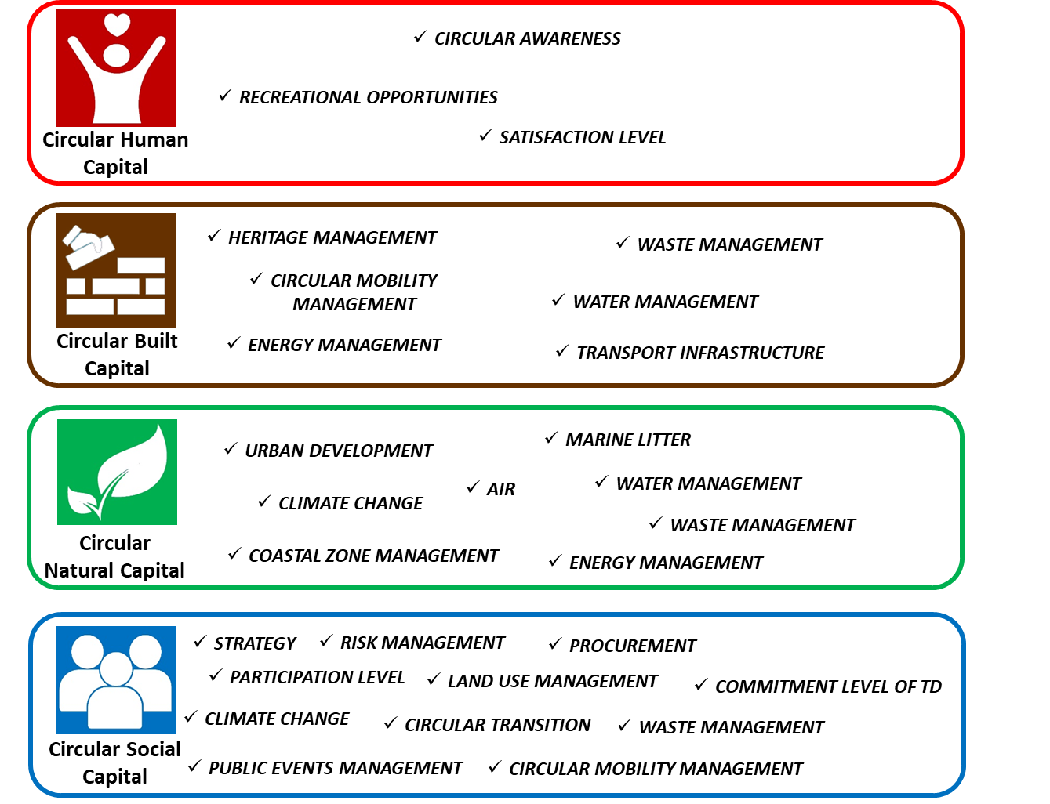

**Εικόνα 2. Κεφάλαια κυκλικής οικονομίας INCIRCLE**

***Πηγή: αναπτύχθηκε από τους συντάκτες***

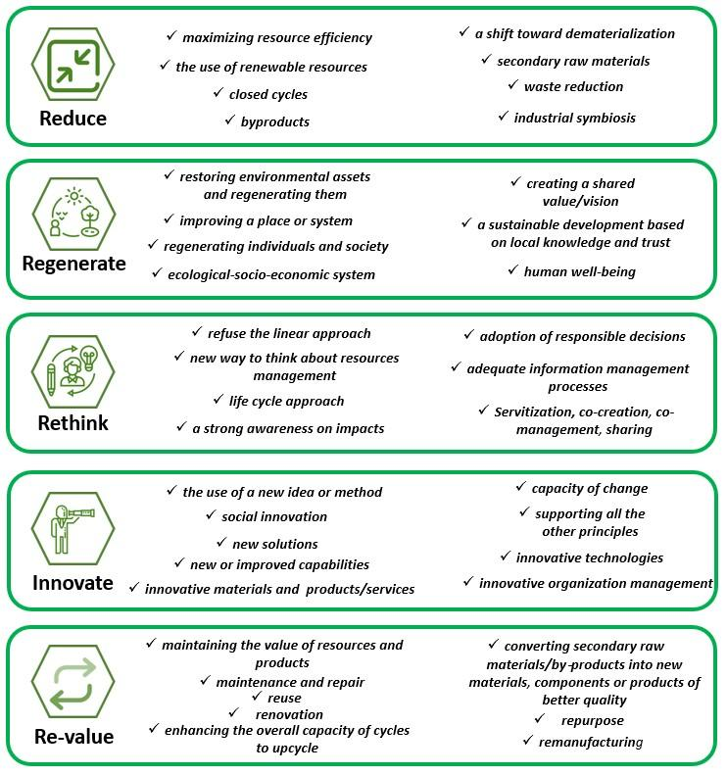

**Εικόνα 3. Αρχές Κυκλικής Οικονομίας INCIRCLE**

***Πηγή: αναπτύχθηκε από τους συντάκτες***

## 1.3 Τα τρία επίπεδα ανάλυσης

|  |  |
| --- | --- |
|  | **ΕΠΙΠΕΔΟ ΤΟΥΡΙΣΤΙΚΟΥ ΠΡΟΟΡΙΣΜΟΥ:**   * Αναφέρεται στον τουριστικό προορισμό εντός του οποίου δραστηριοποιούνται υπεύθυνοι λήψης αποφάσεων και διάφορα ενδιαφερόμενα μέρη. * Οι υπεύθυνοι λήψης αποφάσεων (όπως η γενική δημόσια διοίκηση, δομές διακυβέρνησης, υπουργεία) σε αυτό το επίπεδο λαμβάνουν αποφάσεις που ενδέχεται να επηρεάσουν άμεσα τη βιωσιμότητα και την κυκλικότητα μιας συγκεκριμένης περιοχής. * Οι υπεύθυνοι λήψης αποφάσεων σε επίπεδο τουριστικού προορισμού έρχονται σε επαφή με διάφορα εμπλεκόμενα μέρη (π.χ. εμπορικές ενώσεις, φορείς που εμπλέκονται σε κρίσιμες διαδικασίες, όπως διαχείριση υδάτων και σχετικές υπηρεσίες, διαχείριση αποβλήτων και σχετικές υπηρεσίες, διαχείριση ενέργειας και σχετικές υπηρεσίες, διαχείριση κινητικότητας και σχετικές υπηρεσίες, εκπαίδευση, κ.λπ.). Αυτές οι αλληλεπιδράσεις επηρεάζουν άμεσα τα τέσσερα είδη κεφαλαίου και παράγουν διάφορα αποθέματα και ροές πόρων. Αυτές οι αλληλεπιδράσεις επηρεάζουν άμεσα και έμμεσα την επίδοση βιωσιμότητας και κυκλικότητας του τομέα του τουρισμού στην περιοχή. |
|  | **ΕΠΙΠΕΔΟ ΤΟΥΡΙΣΤΙΚΟΥ ΚΛΑΔΟΥ:**   * Αποτελείται από διάφορα είδη τουριστικών κλάδων (π.χ. ταξιδιωτικούς πράκτορες, χώρους κάμπινγκ, καταλύματα, εστιατόρια, κ.λπ.). * Οι υπεύθυνοι λήψης αποφάσεων σε αυτό το επίπεδο έρχονται σε επαφή με άλλους υπεύθυνους λήψης αποφάσεων στο επίπεδο του τουριστικού προορισμού, καθώς και με διάφορα άλλα ενδιαφερόμενα μέρη. Αυτές οι αλληλεπιδράσεις επηρεάζουν άμεσα τα τέσσερα είδη κεφαλαίου και παράγουν διάφορα αποθέματα και ροές πόρων. Αυτές οι αλληλεπιδράσεις επηρεάζουν άμεσα και έμμεσα την επίδοση βιωσιμότητας και κυκλικότητας του τομέα του τουρισμού στην περιοχή. |
|  | **ΕΠΙΠΕΔΟ ΔΙΚΤΥΩΣΗΣ:**   * Εκφράζει τα δίκτυα που δημιουργούνται μεταξύ όλων των συμμετεχόντων στον τομέα του τουρισμού και άρα θεωρείται ότι διατρέχει οριζόντια τόσο το επίπεδο του τουριστικού κλάδου όσο και το επίπεδο του τουριστικού προορισμού. * Τα δίκτυα λειτουργούν ως συνδετικοί παράγοντες για την βιωσιμότητα και την κυκλικότητα. * Οι υπεύθυνοι λήψης αποφάσεων και τα ενδιαφερόμενα μέρη είναι οι κόμβοι του δικτύου. * Οι αποφάσεις που συμπεριλαμβάνουν, μεταξύ άλλων, τους υπεύθυνους λήψης αποφάσεων, επηρεάζουν άμεσα την κυκλικότητα των τουριστικών προορισμών και των τουριστικών κλάδων. * Οι αποφάσεις που συμπεριλαμβάνουν μόνο τα ενδιαφερόμενα μέρη επηρεάζουν έμμεσα την κυκλικότητα των τουριστικών προορισμών και των τουριστικών κλάδων. * Οι αποφάσεις που λαμβάνονται από τους υπεύθυνους λήψης αποφάσεων και τα ενδιαφερόμενα μέρη έχουν άμεση επίδραση στα τέσσερα είδη κεφαλαίων, τα αποθέματα και τη ροή πόρων. |

# 2. Εργαλεία της κυκλικής οικονομίας στον τομέα του τουρισμού

Τα εργαλεία της κυκλικής οικονομίας στον τομέα του τουρισμού αναπτύχθηκαν για τους σκοπούς του προγράμματος INCIRCLE MED και απευθύνονται σε δύο βασικές κατηγορίες ωφελούμενων:

1. **Υπεύθυνους λήψης αποφάσεων τουριστικών προορισμών (TDDM) – Εργαλείο κυκλικής οικονομίας για τουριστικούς προορισμούς**
2. **Υπεύθυνους λήψης αποφάσεων τουριστικών κλάδων (TIDM): καταλύματα, εστιατόρια και υπηρεσίες τροφίμων και ποτών, χώρους κάμπινγκ, ταξιδιωτικοί πράκτορες και ταξιδιωτικά γραφεία - 4 διαφορετικές εκδόσεις– Εργαλείο κυκλικής οικονομίας για τουριστικούς κλάδους**

Δεν έχει εκπονηθεί συγκεκριμένος πίνακας INCIRCLE **για το επίπεδο της ΔΙΚΤΥΩΣΗΣ**. Ωστόσο, οι δείκτες που συνδέονται με τις ενέργειες δικτύωσης επισημαίνονται κατάλληλα εντός όλων των εργαλείων κυκλικής οικονομίας για τον τομέα του τουρισμού που έχουν αναπτυχθεί. Συναθροίζοντας αυτό το υποσύστημα δεικτών υπολογίζεται η συνολική επίδοση της συνεργασίας, η οποία εκφράζει την κατάσταση και την ποιότητα των σχέσεων που υπάρχουν τόσο στο επίπεδο του τουριστικού προορισμού όσο και στο επίπεδο των τουριστικών κλάδων.

|  |
| --- |
| **Διαδικασία ανάπτυξης:** (**1**) Αρχικά, πραγματοποιήθηκε βιβλιογραφική έρευνα με σκοπό τη χαρτογράφηση των δεικτών βιωσιμότητας και κυκλικότητας που έχουν αναπτυχθεί τα τελευταία έτη στον τομέα του τουρισμού. Αυτή η δραστηριότητα οδήγησε στη συγκέντρωση ενός σημαντικού αριθμού δεικτών βιωσιμότητας και κυκλικότητας στον τομέα του τουρισμού, με τη συλλογή 1500 δεικτών σε μια βάση δεδομένων Excel. (**2**) Για να αναπτυχθεί μια πρώτη έκδοση των πινάκων κύριων δεικτών επιδόσεων (CET-KPI) που συνδέονται με τους στόχους του INCIRCLE, πραγματοποιήθηκε συστηματική κατηγοριοποίηση όλων των δεικτών βιωσιμότητας και κυκλικότητας στον τομέα του τουρισμού που είχαν εντοπιστεί, με βάση το πλαίσιο των τεσσάρων ειδών κεφαλαίων. (**3**) Στη συνέχεια, ενσωματώθηκαν και επιπλέον δείκτες CET-KPI, όπου ήταν απαραίτητο, έτσι ώστε να περιγράφονται πλήρως όλες οι πτυχές της κυκλικότητας. Η ανάπτυξη αυτής της δραστηριότητας βασίστηκε σε βιβλιογραφία για την κυκλική οικονομία που δεν αφορά αποκλειστικά τον τομέα του τουρισμού. (**4**) Κατά το τελικό στάδιο της διαδικασίας ανάπτυξης, κάθε κύριος δείκτης επιδόσεων (KPI) χαρακτηρίστηκε με βάση τις πέντε αρχές της κυκλικής οικονομίας, όπως ορίζονται στο πλαίσιο καθοδήγησης. Οι πίνακες κύριων δεικτών επιδόσεων (INCIRCLE CET-KPI) αναπτύχθηκαν σε δύο εκδόσεις: η πρώτη σχετίζεται με το επίπεδο του ΤΟΥΡΙΣΤΙΚΟΥ ΠΡΟΟΡΙΣΜΟΥ και η δεύτερη με το επίπεδο του ΤΟΥΡΙΣΤΙΚΟΥ ΚΛΑΔΟΥ. (5) Στη συνέχεια, πραγματοποιήθηκαν περαιτέρω βελτιώσεις και στις δύο εκδόσεις: οι δύο πίνακες δεικτών επιδόσεων (INCIRCLE CET-KPI) μετατράπηκαν σε εργαλεία κυκλικής οικονομίας στον τομέα του τουρισμού με βάση μια δομή 50-60 ερωτήσεων. Το πρώτο εργαλείο αφορά το επίπεδο του ΤΟΥΡΙΣΤΙΚΟΥ ΠΡΟΟΡΙΣΜΟΥ (Εργαλείο κυκλικής οικονομίας για τουριστικούς προορισμούς) και το δεύτερο αφορά το επίπεδο του ΤΟΥΡΙΣΤΙΚΟΥ ΚΛΑΔΟΥ (Εργαλείο κυκλικής οικονομίας για τους τουριστικούς κλάδους). |

## 2.1 Κατηγορίες τομέων ανάληψης δράσης για την κυκλικότητα

Κάθε εργαλείο κυκλικής οικονομίας στον τομέα του τουρισμού εξετάζει και αξιολογεί μια σειρά από βασικούς τομείς ανάληψης δράσης, των οποίων η διαχείριση θα πρέπει να πραγματοποιείται με βάση τις αρχές της κυκλικότητας, εφόσον ένας τουριστικός προορισμός/κλάδος αποφασίσει να πραγματοποιήσει τη μετάβαση προς την βιωσιμότητα και την κυκλικότητα. Αυτοί οι τομείς ανάληψης δράσης αναλύονται στις παρακάτω εικόνες (Εικόνα 4 και Εικόνα 5), για το **Εργαλείο κυκλικής οικονομίας για τουριστικούς προορισμούς** και το **Εργαλείο κυκλικής οικονομίας για τουριστικούς κλάδους** (οι τουριστικοί κλάδοι αναλύονται στην ενότητα 1.1: καταλύματα, μπαρ και εστιατόρια, τουριστικοί πράκτορες και χώροι κάμπινγκ), αντίστοιχα. Οι τομείς ανάληψης δράσης αναφέρονται ως «**Κατηγορίες τομέων ανάληψης δράσης για την κυκλικότητα**» εντός κάθε εργαλείου κυκλικής οικονομίας στον τομέα του τουρισμού, και χρησιμοποιούνται για τον καθορισμό των διαφόρων ομάδων δεικτών/ερωτήσεων κυκλικότητας/βιωσιμότητας εντός του εργαλείου.

Οι κατηγορίες τομέων ανάληψης δράσης για την κυκλικότητα είναι απλά μια γραφική απεικόνιση της ομαδοποίησης των δεικτών που αφορούν παρόμοιες πτυχές ενός κεφαλαίου, ώστε να είναι πιο εύκολο και άμεσα κατανοητό σε ποια σημεία είναι απαραίτητη η ανάληψη δράσης.

Ενδέχεται η ίδια κατηγορία να επαναλαμβάνεται σε διάφορα είδη κεφαλαίου, καθώς αντιστοιχεί σε διαφορετικές πτυχές που αντιμετωπίζει το συγκεκριμένο κεφάλαιο. Για παράδειγμα, η κατηγορία «διαχείριση αποβλήτων» εντοπίζεται σε τρία κεφάλαια: δομημένο κεφάλαιο (που αφορά υποδομές διαχείρισης αποβλήτων), φυσικό κεφάλαιο (που αφορά την ξεχωριστή συλλογή αστικών στερεών αποβλήτων και το ποσοστό των αποβλήτων που ανακυκλώνονται και ανακτώνται), και κοινωνικό κεφάλαιο (που αφορά προγράμματα/σχέδια/εκστρατείες πρόληψης δημιουργίας αποβλήτων).

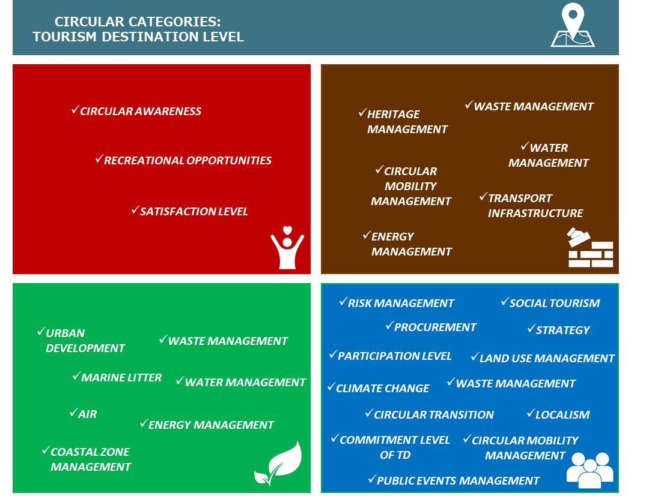

**Εικόνα 4. ΚΑΤΗΓΟΡΙΕΣ ΤΟΜΕΩΝ ΑΝΑΛΗΨΗΣ ΔΡΑΣΗΣ ΓΙΑ ΤΗΝ ΚΥΚΛΙΚΟΤΗΤΑ σε επίπεδο τουριστικού προορισμού**

***Πηγή: αναπτύχθηκε από τους συντάκτες***

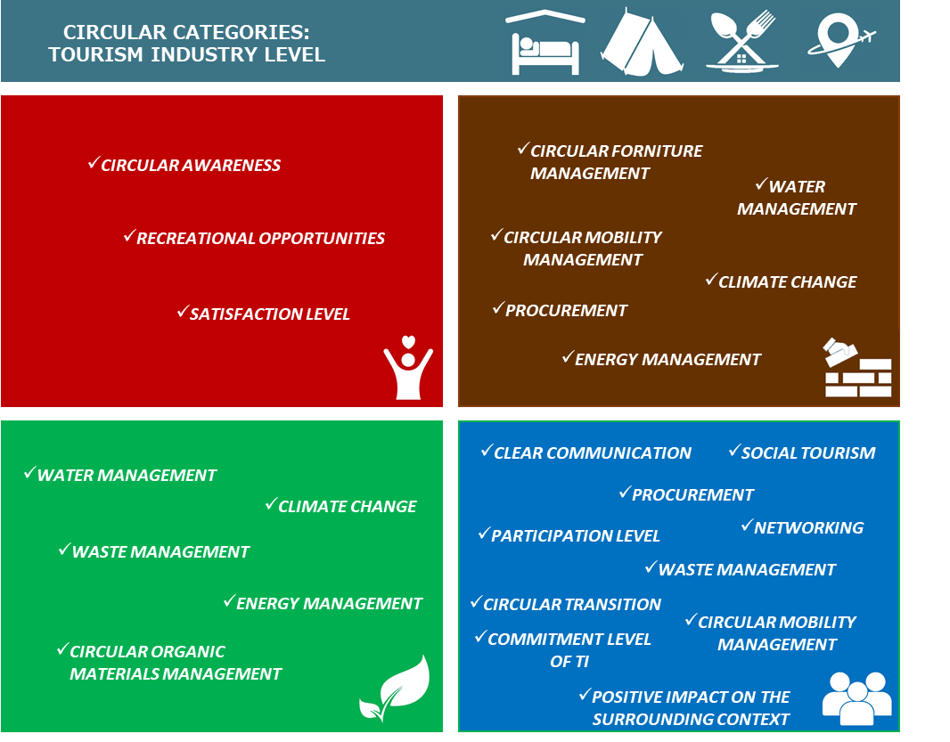

**Εικόνα 5. ΚΑΤΗΓΟΡΙΕΣ ΤΟΜΕΩΝ ΑΝΑΛΗΨΗΣ ΔΡΑΣΗΣ ΓΙΑ ΤΗΝ ΚΥΚΛΙΚΟΤΗΤΑ σε επίπεδο τουριστικού κλάδου**

***Πηγή: αναπτύχθηκε από τους συντάκτες***

## 2.2 Βασικές ιδιότητες των εργαλείων της κυκλικής οικονομίας στον τομέα του τουρισμού

Τα εργαλεία της κυκλικής οικονομίας στον τομέα του τουρισμού (Εργαλείο κυκλικής οικονομίας για τουριστικούς προορισμούς και Εργαλείο κυκλικής οικονομίας για τουριστικούς κλάδους) αποτελούνται από ένα σύνολο 50-60 ερωτήσεων.

|  |
| --- |
| Υπάρχουν τρία είδη ερωτήσεων:   * ερωτήσεις που ζητούν συγκεκριμένα **ποσοτικά** στοιχεία, * **ερωτήσεις** όπου η απάντηση είναι ναι ή όχι, * ερωτήσεις **αυτοαξιολόγησης**, όπου οι ερωτηθέντες εκφράζουν τις απόψεις και τις αντιλήψεις τους σχετικά με συγκεκριμένα ζητήματα, με βάση μια κλίμακα αξιολόγησης από το 1 έως το 5.   Κάθε είδος ερώτησης έχει σταθμιστεί:   * **οι ποσοτικοί δείκτες, που αντιστοιχούν σε ερωτήσεις που ζητούν συγκεκριμένα στοιχεία**, **έχουν μεγαλύτερη βαρύτητα** καθώς οι πληροφορίες που παρέχονται είναι μετρήσιμες. * **οι ερωτήσεις διευκόλυνσης** (τύπου ναι/όχι και αυτοαξιολόγησης), οι οποίες συμβάλουν στην επίτευξη της συνολικής αξιολόγησης, **έχουν μικρότερη βαρύτητα**. * **οι ερωτήσεις που δεν ισχύουν** αποκλείονται από τη συνολική μέτρηση.   Αφού απαντηθούν οι ερωτήσεις, το εργαλείο παράγει τα εξής αποτελέσματα:   * **αποτέλεσμα συνολικής κυκλικής επίδοσης** (εκφράζεται ως ποσοστό) του τουριστικού προορισμού/κλάδου. * **ανάλυση της κυκλικότητας του τομέα του τουρισμού ανά είδος κεφαλαίου.** * **συνολικό αποτέλεσμα για την επίδοση της συνεργασίας** (εκφράζεται ως ποσοστό). |

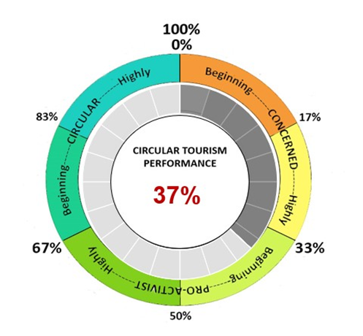Όλες οι ερωτήσεις σχετίζονται με τις πέντε αρχές του INCIRCLE και τα τέσσερα είδη κεφαλαίου (κάθε ερώτηση συνδέεται με ένα είδος κεφαλαίου και μια αρχή). Εφόσον μια ερώτηση συνδέεται και με το επίπεδο της ΔΙΚΤΥΩΣΗΣ, αυτό το χαρακτηριστικό/πτυχή λαμβάνεται υπόψη για την αναπαράσταση του πυκνού δικτύου αλληλεπιδράσεων μεταξύ του επιπέδου του τουριστικού προορισμού και του επιπέδου του τουριστικού κλάδου, με στόχο να προκύψει ένα συνολικό αποτέλεσμα για την επίδοση της συνεργασίας. Ωστόσο, για την αναπαράσταση και την καλύτερη κατανόηση της κατάστασης της ΔΙΚΤΥΩΣΗΣ σε έναν τουριστικό προορισμό, συνιστάται η χρήση και των δύο εργαλείων κυκλικής οικονομίας για τον τομέα του τουρισμού που έχουν αναπτυχθεί.

Η συνολική μέτρηση της επίδοσης της κυκλικής οικονομίας στον τομέα του τουρισμού βασίζεται στη **μέση σταθμισμένη τιμή των δεικτών**. Το αποτέλεσμα είναι ένας συνολικός αριθμός που εκφράζει το σύνολο της αξιολόγησης (βλ. Εικόνα 6). Αυτό το αποτέλεσμα εκφράζει επίσης το επίπεδο **ενσωμάτωσης των πέντε αρχών της κυκλικής οικονομίας στις δράσεις του τουριστικού προορισμού/κλάδου**. Αυτές οι δύο πτυχές συνδέονται άρρηκτα. Στην ουσία, υψηλότερο επίπεδο ενσωμάτωσης των αρχών της κυκλικής οικονομίας μπορεί να επιτευχθεί μόνο μέσω μιας γενικής βελτίωσης της συνολικής κυκλικής επίδοσης.

***Εικόνα 6. Αποτέλεσμα εργαλείων κυκλικής οικονομίας στον τομέα του τουρισμού για τη συνολική επίδοση***

***Πηγή: αναπτύχθηκε από τους συντάκτες***

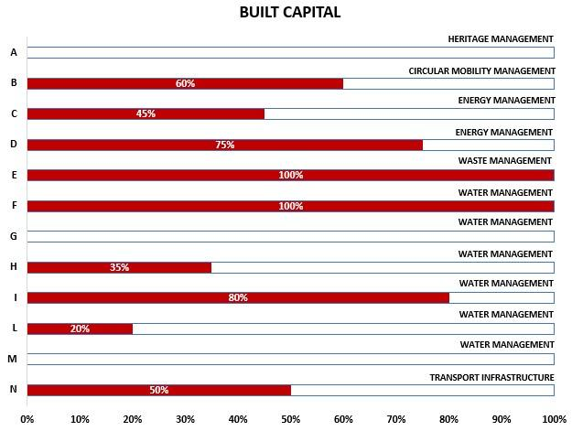

Η εξέταση της κυκλικής οικονομίας στον τουρισμό ανά είδος κεφαλαίου εκφράζεται μέσω ενός γραφήματος ράβδων (βλ. Εικόνα 7) για κάθε αντίστοιχο αποτέλεσμα κύριου δείκτη επιδόσεων (KPI) (εκφράζεται ως ποσοστό). Η κατηγορία τομέα ανάληψης δράσης για την κυκλικότητα αναφέρεται δίπλα σε κάθε αποτέλεσμα, ώστε να είναι σαφής ο τομέας όπου πρέπει να αναληφθεί δράση.

***Εικόνα 7. Αποτέλεσμα εργαλείων κυκλικής οικονομίας στον τομέα του τουρισμού ανά είδος κεφαλαίου***

***Πηγή: αναπτύχθηκε από τους συντάκτες***

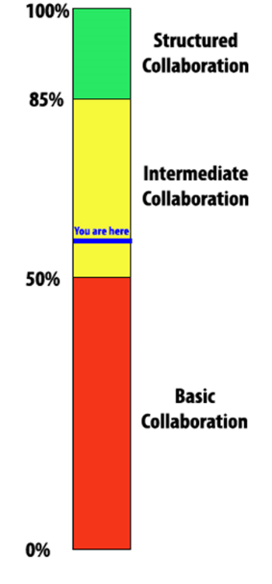

Η συνολική επίδοση της συνεργασίας βασίζεται στον **σταθμισμένο μέσο όρο** ενός συγκεκριμένου συνόλου δεικτών **που σχετίζονται με ενέργειες δικτύωσης** **και επισημαίνονται κατάλληλα στα εργαλεία**. Το αποτέλεσμα εκφράζεται με τη μορφή **μη γραμμικής κλίμακας**, καθώς έτσι περιγράφονται καλύτερα οι δυσκολίες επίτευξης ενός πιο δομημένου και περίπλοκου επιπέδου συνεργασίας εντός του τουριστικού τομέα (βλ. Εικόνα 8).

***Εικόνα 8 Αποτέλεσμα εργαλείων κυκλικής οικονομίας στον τομέα του τουρισμού για την επίδοση συνεργασίας***

***Πηγή: αναπτύχθηκε από τους συντάκτες***

Τα εργαλεία της κυκλικής οικονομίας στον τομέα του τουρισμού (Εργαλείο κυκλικής οικονομίας για τουριστικούς προορισμούς και Εργαλείο κυκλικής οικονομίας για τουριστικούς κλάδους) δίνουν τρία πιθανά αποτελέσματα για τη μέτρηση της συνολικής επίδοσης της εφαρμογής της κυκλικής οικονομίας στον τομέα του τουρισμού (καθώς και ανά κεφάλαιο και ανά αρχή). Οι παρακάτω ορισμοί του επιπέδου συνεργασίας ισχύουν για την επίδοση τόσο του τουριστικού προορισμού όσο και των τουριστικών κλάδων:

**Ενδιαφέρον για την κυκλική οικονομία:** βαθμολογία 0% έως 33%

* «Αρχικό ενδιαφέρον», βαθμολογία 0% έως 17%: *«Αρχικό ενδιαφέρον» για την κυκλική οικονομία σημαίνει ότι ο τουριστικός προορισμός έχει αρχίσει να συνειδητοποιεί τον κρίσιμο ρόλο που διαδραματίζει η κυκλική οικονομία για τον τουρισμό, καθώς και ότι ο τομέας θα πρέπει να πραγματοποιήσει μετάβαση προς τη βιωσιμότητα και την κυκλικότητα για τη διατήρηση και αναγέννηση των φυσικών πόρων. Ενδέχεται ο τουριστικός προορισμός να έχει εφαρμόσει κάποιες περιορισμένες ενέργειες κυκλικότητας, χωρίς όμως να κατανοεί πλήρως τις δυνατότητες της κυκλικής οικονομίας, τόσο από περιβαλλοντική άποψη όσο και από άποψη οικονομικής ανάπτυξης. Οι αρχές της κυκλικής οικονομίας έχουν ενσωματωθεί σε περιορισμένο βαθμό.*
* «Υψηλό ενδιαφέρον», βαθμολογία 17% έως 33%: *«Υψηλό ενδιαφέρον» για την κυκλική οικονομία σημαίνει ότι ο τουριστικός προορισμός έχει ξεκινήσει να αναπτύσσει μια αρχική στρατηγική για την εφαρμογή κυκλικών λύσεων. Ο τουριστικός προορισμός έχει ξεκινήσει να εφαρμόζει κάποιες πιο διαρθρωτικές ενέργειες κυκλικότητας, αλλά ακόμη έχει περιορισμένη κατανόηση για τις δυνατότητες της κυκλικής οικονομίας, τόσο από περιβαλλοντική άποψη όσο και από άποψη οικονομικής ανάπτυξης. Στις περισσότερες περιπτώσεις, το υλικό για την πειραματική δοκιμή νέων λύσεων, την ανάπτυξη στρατηγικής για κυκλικά ζητήματα ή την ανάληψη κυκλικών δράσεων, προέρχεται από εξωτερικούς δημόσιους φορείς (π.χ. από το εθνικό επίπεδο στην περίπτωση ενός δήμου ή μιας περιφέρειας και από το ευρωπαϊκό επίπεδο στην περίπτωση ενός κράτους). Οι αρχές της κυκλικής οικονομίας έχουν ενσωματωθεί σε μικρό βαθμό.*

**Προδραστικότητα στον τομέα της κυκλικής οικονομίας:** βαθμολογία 33% έως 67%.

* «Αρχική προδραστικότητα», βαθμολογία 33% έως 50%: *«Αρχική προδραστικότητα» σημαίνει ότι ο τουριστικός προορισμός αρχίζει να ακολουθεί έναν πιο οργανωμένο δρόμο ανάπτυξης με βάση την κυκλική οικονομία, με τουλάχιστον ένα βραχυπρόθεσμο όραμα, ενώ συνειδητοποιεί τον ρόλο της κυκλικής οικονομίας για τον τομέα του τουρισμού, ως μοχλό οικονομικής ανάπτυξης και περιβαλλοντικής αποκατάστασης και αναγέννησης. Ο τουριστικός προορισμός έχει εφαρμόσει ορισμένες δράσεις κυκλικότητας, έχοντας πλήρη κατανόηση των ευκαιριών που ενδέχεται να προκύψουν από αυτές, τόσο από περιβαλλοντική άποψη όσο και από άποψη οικονομικής ανάπτυξης. Ο τουριστικός προορισμός έχει αρχίσει να ακολουθεί μια προδραστική συμπεριφορά απέναντι στην κυκλικότητα, ενώ παράλληλα αναπτύσσεται και ένα συμμετοχικό δίκτυο ενδιαφερόμενων μερών. Οι αρχές της κυκλικής οικονομίας έχουν αρχίσει να ενσωματώνονται επαρκώς.*
* «Υψηλή προδραστικότητα», βαθμολογία 50% έως 67%: *«Υψηλή προδραστικότητα» σημαίνει ότι ο τουριστικός προορισμός ακολουθεί έναν καλά οργανωμένο δρόμο ανάπτυξης με βάση την κυκλική οικονομία, ενώ συνειδητοποιεί πλήρως τον ρόλο της κυκλικής οικονομίας για τον τομέα του τουρισμού, ως μοχλό οικονομικής ανάπτυξης και περιβαλλοντικής αποκατάστασης και αναγέννησης. Ο τουριστικός προορισμός έχει εφαρμόσει μεγάλο αριθμό δράσεων κυκλικότητας, έχοντας πλήρη κατανόηση των ευκαιριών που ενδέχεται να προκύψουν από αυτές, τόσο από περιβαλλοντική άποψη όσο και από άποψη οικονομικής ανάπτυξης. Αυτές οι δράσεις κυκλικότητας δεν αποτελούν μεμονωμένες πρωτοβουλίες αλλά απορρέουν από μια σαφώς διαρθρωμένη στρατηγική ή διαδικασία λήψης αποφάσεων, με ένα μεσοπρόθεσμο προς μακροπρόθεσμο όραμα. Αυτή η διαδικασία λαμβάνει υπόψη της και εμπλέκει διάφορα ενδιαφερόμενα μέρη, με στόχο να βελτιώσει την αμοιβαία συνεργασία, την ανταλλαγή σχολίων και τη δημιουργία ενός συμμετοχικού δικτύου ενδιαφερόμενων μερών, για τη μεγιστοποίηση της ικανότητας συνεχούς εύρεσης νέων λύσεων ή εφαρμογής νέων ιδεών. Ο τουριστικός προορισμός έχει προδραστική συμπεριφορά απέναντι στην κυκλικότητα και προωθεί πρώτος κυκλικές πρωτοβουλίες. Οι αρχές της κυκλικής οικονομίας έχουν ενσωματωθεί σε μέτριο βαθμό.*

**Κυκλικότητα:** βαθμολογία 67% έως 100%.

* «Αρχική κυκλικότητα», βαθμολογία 67% έως 83%: *«Αρχική κυκλικότητα» σημαίνει ότι ο τουριστικός προορισμός μετατρέπεται σε πραγματικό ηγέτη της κυκλικότητας και της βιωσιμότητας. Όλες οι στρατηγικές εφαρμογής της κυκλικής οικονομίας στον τομέα του τουρισμού έχουν αρχίσει να υλοποιούνται μέσω μιας συμμετοχικής διαδικασίας. Αρχίζουν να τίθενται σαφείς και μετρήσιμοι στόχοι βιωσιμότητας/κυκλικότητας και να υιοθετούνται κατάλληλα συστήματα παρακολούθησης της τρέχουσας κατάστασης ενός μεγάλου αριθμού ζητημάτων βιωσιμότητας/κυκλικότητας. «Αρχική κυκλικότητα» σημαίνει ότι ο τουριστικός προορισμός αποκτά μεγαλύτερη βεβαιότητα σε σχέση με την ηγετική του θέση στην προώθηση της μετάβασης του τομέα του τουρισμού στην κυκλικότητα και τη βιωσιμότητα. Οι αρχές της κυκλικής οικονομίας έχουν ενσωματωθεί σε σημαντικό βαθμό.*
* «Υψηλή κυκλικότητα», βαθμολογία 83% έως 100%: *«Υψηλή κυκλικότητα» σημαίνει ότι ο τουριστικός προορισμός είναι πραγματικός ηγέτης της κυκλικότητας και της βιωσιμότητας. Όλες οι στρατηγικές υλοποιούνται μέσω συμμετοχικών διαδικασιών και συμπεριλαμβάνουν παράγοντες βιωσιμότητας και κυκλικότητας. Ο τουριστικός προορισμός (ή τουριστικός κλάδος) έχει ένα όραμα μακροπρόθεσμης κυκλικής και βιώσιμης ανάπτυξης, το οποίο εκφράζεται με τη μορφή ενός προγραμματισμού που θέτει σαφείς και μετρήσιμους στόχους βιωσιμότητας και κυκλικότητας. Ο τουριστικός προορισμός (ή τουριστικός κλάδος) συνειδητοποιεί πλήρως τη σημασία της αυτοαξιολόγησης και της μέτρησης της προόδου. Συνεπώς, έχει στην κατοχή του όλα τα απαραίτητα στοιχεία για την παρακολούθηση της τρέχουσας κατάστασης, με κατάλληλα εργαλεία, ενώ συνεχώς εντοπίζει τομείς όπου υπάρχει περιθώριο βελτίωσης. Ο τουριστικός προορισμός (ή τουριστικός κλάδος) κατανοεί βαθύτερα τα ανταγωνιστικά πλεονεκτήματα που συνδέονται με την κυκλικότητα και τη βιωσιμότητα, και διαδραματίζει ηγετικό ρόλο στη συνεχή προώθηση νέων ιδεών. Οι αρχές της κυκλικής οικονομίας έχουν ενσωματωθεί πλήρως.*

Τα εργαλεία της κυκλικής οικονομίας στον τομέα του τουρισμού (Εργαλείο κυκλικής οικονομίας για τουριστικούς προορισμούς και Εργαλείο κυκλικής οικονομίας για τουριστικούς κλάδους) δίνουν τρία πιθανά αποτελέσματα και για τη μέτρηση της συνολικής επίδοσης στον τομέα της συνεργασίας. Οι παρακάτω ορισμοί του επιπέδου συνεργασίας ισχύουν για την επίδοση των τουριστικών προορισμών. Συγκεκριμένοι ορισμοί για τους τουριστικούς κλάδους αναπτύσσονται ακολουθώντας την ίδια λογική.

**Βασικό επίπεδο συνεργασίας:** βαθμολογία 0% έως 50%.

* *«Βασικό επίπεδο συνεργασίας» σημαίνει ότι ο τουριστικός προορισμός έχει αρχίσει να δημιουργεί ένα δίκτυο συνεργασίας με όλα τα άλλα ενδιαφερόμενα μέρη (π.χ. τουριστικούς κλάδους, κοινότητες, τουρίστες, παρόχους υπηρεσιών, κ.λπ.) και να τα εμπλέκει στη διαδικασία λήψης αποφάσεών του, με στόχο την ανάπτυξη νέων στρατηγικών/νέων σχεδίων, καθώς και μιας κοινής κυκλικής/βιώσιμης στρατηγικής. Η αφετηρία για τη δημιουργία μιας κοινής πορείας και ενός κοινού οράματος κυκλικότητας και βιωσιμότητας είναι η συμπερίληψη των απόψεων των άλλων επιπέδων του τομέα του τουρισμού. Στην αρχή αυτής της συμμετοχικής διαδικασίας, κοινός στόχος είναι κυρίως η μείωση του συνολικού περιβαλλοντικού αντίκτυπου του ίδιου του τουριστικού προορισμού, χάρη στην υιοθέτηση μιας καλύτερης προσέγγισης για τη διαχείριση αποβλήτων, με σταδιακό στόχο την ενίσχυση της κοινής τεχνογνωσίας για την κυκλικότητα/βιωσιμότητα. Η ανάπτυξη μιας κατάλληλης υποδομής, ικανής να υποστηρίξει ένα ολοκληρωμένο σύστημα διαχείρισης της ενέργειας, των υδάτων, των αποβλήτων και των πρώτων υλών αποτελεί ακόμη ένα σημαντικό στοιχείο. Η διασφάλιση της κατάλληλης πρόσβασης σε βασικούς, ζωτικής σημασίας, πόρους είναι πράγματι σημαντική προϋπόθεση για την οικοδόμηση ενός δικτύου συνεργασίας. Χωρίς αυτό το τελευταίο δεν μπορεί να επιτευχθεί καμία μορφή συνεργασίας.*

**Μέτριο επίπεδο συνεργασίας:** βαθμολογία 50% έως 85%.

* *«Μέτριο επίπεδο συνεργασίας» σημαίνει ότι όλα τα ενδιαφερόμενα μέρη (π.χ. τουριστικοί κλάδοι, κοινότητες, τουρίστες, πάροχοι υπηρεσιών, κ.λπ.) συνεργάζονται με τον ίδιο τον τουριστικό προορισμό ώστε να διαχειριστούν με προδραστικό τρόπο όλους τους πιθανούς κινδύνους στους οποίους ενδέχεται να εκτεθούν(όπως φυσικές καταστροφές, τρομοκρατία, υγεία, εξάντληση πόρων, και άλλους κινδύνους που σχετίζονται με τις ιδιαιτερότητες κάθε περιοχής, συμπεριλαμβανομένων των εποχικών τουριστικών πιέσεων, κ.λπ.). Έχουν υιοθετηθεί κοινά σχέδια διαχείρισης κινδύνου για την ενίσχυση της ανθεκτικότητας του τουριστικού προορισμού, συμπεριλαμβανομένης μιας προληπτικής προσέγγισης για τη διαχείριση της παροχής/προμήθειας πόσιμου νερού, με βάση την ανάλυση κινδύνου. Ο βασικός στόχος αυτού του επιπέδου συνεργασίας είναι να αποκτήσει ο τουριστικός προορισμός «προδραστικότητα» στον τομέα της κυκλικής οικονομίας. Ο «τουριστικός προορισμός με μέτριο επίπεδο συνεργασίας» εφαρμόζει διάφορες δράσεις: οι υποδομές συνεχώς ανανεώνονται και θεωρούνται στοιχείο διευκόλυνσης για τη χάραξη μιας κυκλικής και βιώσιμης πορείας, ενισχύεται διαρκώς ο κοινωνικός συμπεριληπτικός τουρισμός ώστε να διασφαλίζεται η πρόσβαση όλων ανεξάρτητα από οικονομικούς/σωματικούς ή άλλους περιορισμούς, ενισχύεται η τεχνογνωσία όλων των εμπλεκομένων μερών στον τομέα του τουρισμού ως αναπόσπαστο στοιχείο της διαδικασίας αναζήτησης νέων ευκαιριών για τη βελτίωση της κυκλικότητας και της βιωσιμότητας, η τοπική οικονομία και ο τουρισμός εγγύτητας προστατεύονται και υποστηρίζονται διαρκώς.*

**Διαρθρωμένο επίπεδο συνεργασίας:** βαθμολογία 85% έως 100%.

* *«Διαρθρωμένο επίπεδο συνεργασίας» σημαίνει ότι έχει αναπτυχθεί ένα ισχυρό δίκτυο συνεργασίας στον τομέα του τουρισμού. Έχουν δημιουργηθεί αμοιβαίοι δίαυλοι επικοινωνίας μεταξύ όλων των εμπλεκομένων μερών του τουριστικού κλάδου και παρέχονται βελτιωτικές προτάσεις από όλα τα επίπεδα του τουριστικού τομέα. Ο «τουριστικός προορισμός με διαρθρωμένο επίπεδο συνεργασίας» ενθαρρύνει και υποστηρίζει τη συνεργασία μεταξύ όλων των εμπλεκομένων μερών στον τομέα του τουρισμού (π.χ. άμεσων εμπλεκόμενων μερών όπως τουριστικών κλάδων, προμηθευτών υπηρεσιών κινητικότητας, κ.λπ., καθώς και έμμεσων εμπλεκόμενων μερών όπως προμηθευτών τροφίμων/ποτών, προμηθευτών επίπλων, παρόχων υπηρεσιών διαχείρισης αποβλήτων, παρόχων υπηρεσιών διαχείρισης υδάτων, κ.λπ.), μέσω της συνεχούς οργάνωσης υποστηρικτικών δράσεων και της παροχής διαφόρων ειδών κινήτρων (π.χ. μειώσεις ΦΠΑ, μειώσεις φόρων, άμεση δημόσια χρηματοδότηση, στοχευμένη διαφήμιση/διάδοση των ιστοσελίδων του τουριστικού προορισμού). Το διαρθρωμένο δίκτυο συνεργασίας υποστηρίζει τη μετάβαση όλων των τουριστικών επιχειρήσεων προς την υιοθέτηση πιο κυκλικών και βιώσιμων, καινοτόμων τεχνολογιών/λύσεων. Το δίκτυο αυτού του είδους ενθαρρύνει τους τουρίστες να συμμετέχουν ενεργά στη μετάβαση του τουριστικού προορισμού.*

# 3. Τρόπος χρήσης των εργαλείων κυκλικής οικονομίας στον τομέα του τουρισμού

Τα εργαλεία της κυκλικής οικονομίας στον τομέα του τουρισμού αναπτύχθηκαν για τους σκοπούς του προγράμματος INCIRCLE MED και απευθύνονται σε δύο βασικές κατηγορίες ωφελούμενων:

1. **Υπεύθυνους λήψης αποφάσεων τουριστικών προορισμών (TDDM) – Εργαλείο κυκλικής οικονομίας για τουριστικούς προορισμούς**
2. **Υπεύθυνους λήψης αποφάσεων τουριστικών κλάδων (TIDM): καταλύματα, εστιατόρια και υπηρεσίες τροφίμων και ποτών, χώρους κάμπινγκ, ταξιδιωτικούς πράκτορες και ταξιδιωτικά γραφεία - 4 διαφορετικές εκδόσεις – Εργαλείο κυκλικής οικονομίας για τουριστικούς κλάδους**

Όπως αναφέρθηκε προηγουμένως, μέσα σε κάθε εργαλείο κυκλικής οικονομίας στον τομέα του τουρισμού, κάθε ερώτηση αντιστοιχεί σε ένα από τα τέσσερα κεφάλαια (ανθρώπινο, κοινωνικό, φυσικό και δομημένο) και σε μία από τις πέντε αρχές της κυκλικής οικονομίας (μείωση, αναγέννηση, επανεξέταση, καινοτομία, επαναξιοποίηση).

Επιπλέον, κάθε ερώτηση αναπτύσσεται με βάση ένα σύνολο πτυχών των κεφαλαίων, που έχουν προβλεφθεί με στόχο τον εύκολο εντοπισμό των κατηγοριών ενεργειών που θα πρέπει να αναληφθούν για την υποστήριξη της μετάβασης του τουριστικού τομέα προς την κυκλική οικονομία.

Αυτά τα εργαλεία μπορούν να χρησιμοποιηθούν με βάση διάφορες προσεγγίσεις, εφόσον το υποκείμενο θεωρητικό μοντέλο βασίζεται σε ετερογενείς βασικές μεταβλητές: κεφάλαια, αρχές της κυκλικής οικονομίας, πτυχές των κεφαλαίων, επίπεδα ανάλυσης. Στην ουσία, **αυτά τα εργαλεία αποτελούν μέσα στήριξης των υπεύθυνων λήψης αποφάσεων στο επίπεδο των τουριστικών προορισμών και των τουριστικών κλάδων, με στόχο την ενίσχυση της μετάβασης προς την κυκλική οικονομία στον τομέα του τουρισμού**.

Η χρήση των εργαλείων της κυκλικής οικονομίας στον τομέα του τουρισμού από τους υπεύθυνους λήψης αποφάσεων των τουριστικών προορισμών και των τουριστικών κλάδων θα πρέπει να βασίζεται στα ακόλουθα βήματα:

1. **Επιλογή της κατάλληλης έκδοσης των εργαλείων κυκλικής οικονομίας στον τομέα του τουρισμού**: εφόσον πρόκειται για τουριστικό προορισμό, οι χρήστες θα πρέπει να επιλέξουν και να ανοίξουν το εργαλείο κυκλικής οικονομίας για τουριστικούς προορισμούς. Εφόσον πρόκειται για τουριστικό κλάδο, οι χρήστες θα πρέπει να επιλέξουν και να ανοίξουν την κατάλληλη έκδοση του εργαλείου κυκλικής οικονομίας για τουριστικούς κλάδους, μεταξύ των τεσσάρων διαθέσιμων εκδόσεων (καταλύματα, εστιατόρια και υπηρεσίες τροφίμων/ποτών, χώροι κάμπινγκ και ταξιδιωτικοί πράκτορες), ανάλογα με τη δραστηριότητα που διεξάγεται (π.χ. ο υπεύθυνος λήψης αποφάσεων ενός ξενοδοχείου θα πρέπει να επιλέξει την έκδοση του εργαλείου κυκλικής οικονομίας για τουριστικούς κλάδους που αφορά τα καταλύματα).
2. **Συλλογή δεδομένων με βάση τις ερωτήσεις:** Οι χρήστες θα πρέπει να συλλέξουν όλα τα απαραίτητα δεδομένα για τον υπολογισμό κάθε δείκτη/ερώτησης των εργαλείων της κυκλικής οικονομίας στον τομέα του τουρισμού. Προτείνεται η συλλογή των πιο πρόσφατων διαθέσιμων δεδομένων (π.χ. του περασμένου έτους) για την ανάπτυξη των δεικτών ενώ, εφόσον είναι απαραίτητο, μπορεί να χρησιμοποιηθεί και ένας αναλυτικός κατάλογος ελέγχου (check-list) για την ολοκλήρωση αυτής της διαδικασίας. Επιπλέον, στην περίπτωση του εργαλείου κυκλικής οικονομίας για τουριστικούς προορισμούς, προτείνεται η συμμετοχή διαφόρων τμημάτων/οργανισμών με στόχο τη συλλογή κατάλληλων πληροφοριών για την αξιολόγηση αυτού του επιπέδου κυκλικότητας.
3. **Αξιολόγηση της τρέχουσας κατάστασης κυκλικότητας**: χάρη στη συλλογή δεδομένων και την ποσοστιαία κλίμακα στην οποία εκφράζεται ο κάθε δείκτης, οι χρήστες μπορούν να έχουν μια εικόνα της πραγματικής κατάστασης της κυκλικότητας, εισάγοντας τα δεδομένα που έχουν συγκεντρωθεί στα εργαλεία κυκλικής οικονομίας στον τομέα του τουρισμού, όπως επιλέχθηκαν στο σημείο 1. Οι χρήστες μπορούν να λάβουν τα συνολικά αποτελέσματα κυκλικότητας με τη μορφή ποσοστού για κάθε αρχή της κυκλικής οικονομίας και για κάθε είδος κεφαλαίου, ενώ μπορούν επίσης να προβάλουν και συγκεντρωτικά αποτελέσματα της συνολικής επίδοσης κυκλικότητας του τουριστικού προορισμού ή κλάδου. Έτσι, οι υπεύθυνοι λήψης αποφάσεων θα μπορούν να προσδιορίσουν την τρέχουσα κατάσταση εφαρμογής της κυκλικής οικονομίας στον τομέα του τουρισμού, εντοπίζοντας κρίσιμους τομείς (ακόμη και σε επίπεδο αρχών ή κεφαλαίων), και να αναπτύξουν την κατάλληλη στρατηγική και αποτελεσματικές δράσεις.

Η μονάδα ανάλυσης είναι είτε ο **τουριστικός προορισμός**, **που αντιστοιχεί στο επίπεδο του ΤΟΥΡΙΣΤΙΚΟΥ ΠΡΟΟΡΙΣΜΟΥ**, είτε ο **τουριστικός κλάδο**ς, **που αντιστοιχεί στο επίπεδο του ΤΟΥΡΙΣΤΙΚΟΥ ΚΛΑΔΟΥ**, λαμβάνοντας υπόψη τις τρεις μονάδες ανάλυσης (τουριστικός προορισμός, δικτύωση και τουριστικός κλάδος) του προτύπου INCIRCLE. **Για να αξιολογηθεί το συνολικό επίπεδο ΔΙΚΤΥΩΣΗΣ**, προτείνεται οι υπεύθυνοι λήψης αποφάσεων στο επίπεδο του τουριστικού προορισμού να αξιοποιήσουν και τα εργαλεία κυκλικής οικονομίας για τουριστικούς κλάδους, τα οποία έχουν αναπτυχθεί ειδικά για την πλήρη αξιολόγηση αυτού του τελευταίου επιπέδου.

Εν κατακλείδι, η συγκεκριμένη αξιολόγηση:

* **Υποστηρίζει τη μετάβαση του τουριστικού προορισμού/κλάδου προς την προσφορά ενός πιο βιώσιμου και κυκλικού τουρισμού**.
* **Αναδεικνύει τα όρια και τις δυνατότητες της τρέχουσας διαχείρισης της κυκλικής οικονομίας στον τομέα του τουρισμού,** επιτρέποντας τον εντοπισμό τομέων που θα πρέπει να παραμείνουν υπό έλεγχο και τομέων για περαιτέρω βελτίωση, εντός ενός συγκεκριμένου τουριστικού προορισμού/κλάδου.
* Χάρη στην δυνατότητα αναπαραγωγής της σε βάθος χρόνου, **επιτρέπει την παρακολούθηση της βελτίωσης της εφαρμογής της κυκλικής οικονομίας στον τομέα του τουρισμού** για συγκεκριμένους τουριστικούς προορισμούς/κλάδους (χρονικό κριτήριο αναφοράς), ενώ τα **αποτελέσματά της μπορούν εύκολα να κοινοποιηθούν** σε όλα τα βασικά ενδιαφερόμενα μέρη του τουριστικού προορισμού/κλάδου.
* **Λειτουργεί ως βάση για την ανάπτυξη ιδιαίτερων στρατηγικών εφαρμογής της κυκλικής οικονομίας στον τομέα του τουρισμού από τους υπεύθυνους λήψης αποφάσεων ενός τουριστικού προορισμού/κλάδου**, με τη συμμετοχή ολόκληρου του δικτύου των ενδιαφερόμενων μερών του τουρισμού.

|  |
| --- |
| **ΣΗΜΕΙΩΣΕΙΣ:**  **Με την επιφύλαξη των πυλώνων του προτύπου (κεφάλαια, επίπεδα ανάλυσης και αρχές κυκλικής οικονομίας), ο υπολογισμός των επιδόσεων που παρουσιάζεται στο παρόν έγγραφο αποτελεί μια επικαιροποιημένη, βελτιωμένη έκδοση, σε συνέχεια των δραστηριοτήτων αξιολόγησης που πραγματοποιήθηκαν στις πρώτες 10 περιοχές-εταίρους του έργου INCIRCLE (ΔΕ3 του έργου INCIRCLE).**  Το Εργαλείο κυκλικής οικονομίας για τουριστικούς προορισμούς και το Εργαλείο κυκλικής οικονομίας για τουριστικούς κλάδους (4 εκδόσεις) θα δημοσιευθούν στην Πλατφόρμα Γνώσης του INCIRCLE (<https://incircle-kp.eu/>). **Οι 6 περιοχές διάδοσης τεχνογνωσίας του έργου μπορούν να βρουν τις επικαιροποιημένες και βελτιωμένες εκδόσεις όλων των εργαλείων κυκλικής οικονομίας για τον τομέα του τουρισμού στην Πλατφόρμα Γνώσης του INCIRCLE.** Ωστόσο, για τις 6 περιοχές διάδοσης τεχνογνωσίας του έργου, η συλλογή θα πραγματοποιηθεί **με τη συνδρομή** των ερευνητών του SSSUP.  **Στο πλαίσιο της δέσμης διάδοσης τεχνογνωσίας του έργου έχει αναπτυχθεί μια πρότυπη έκδοση της έκθεσης αξιολόγησης κυκλικότητας, έτσι ώστε οι χρήστες να είναι σε θέση να παρουσιάσουν και να συζητήσουν τα αποτελέσματα που έχουν επιτευχθεί. Αυτό το τελευταίο στοιχείο συνδέεται με το εργαλείο κυκλικής οικονομίας για τουριστικούς προορισμούς (βλ. «Υπόδειγμα Έκθεσης Αξιολόγησης Κυκλικότητας – Έκδοση Τουριστικού Προορισμού»).**  Με στόχο την υποστήριξη του προσδιορισμού κατάλληλων δράσεων/στρατηγικών βελτίωσης της κυκλικής οικονομίας, έχουν αναπτυχθεί **συγκεκριμένα σύνολα δεδομένων που περιέχουν μια σειρά από βέλτιστες πρακτικές κυκλικής οικονομίας για τον τουρισμό**, τόσο στο επίπεδο των τουριστικών προορισμών όσο και στο επίπεδο των τουριστικών κλάδων, τα οποία πρόκειται να δημοσιευθούν στην Πλατφόρμα Γνώσης του INCIRCLE. Εφόσον πραγματοποιηθεί η αξιολόγηση κυκλικότητας για τη συνεργαζόμενη περιοχή (ή τον τουριστικό κλάδο), οι χρήστες θα είναι σε θέση να αξιοποιήσουν αυτά τα σύνολα δεδομένων ώστε να εντοπίσουν συγκεκριμένες δράσεις που μπορούν να βελτιώσουν την κυκλική επίδοση σε συγκεκριμένους τομείς. |